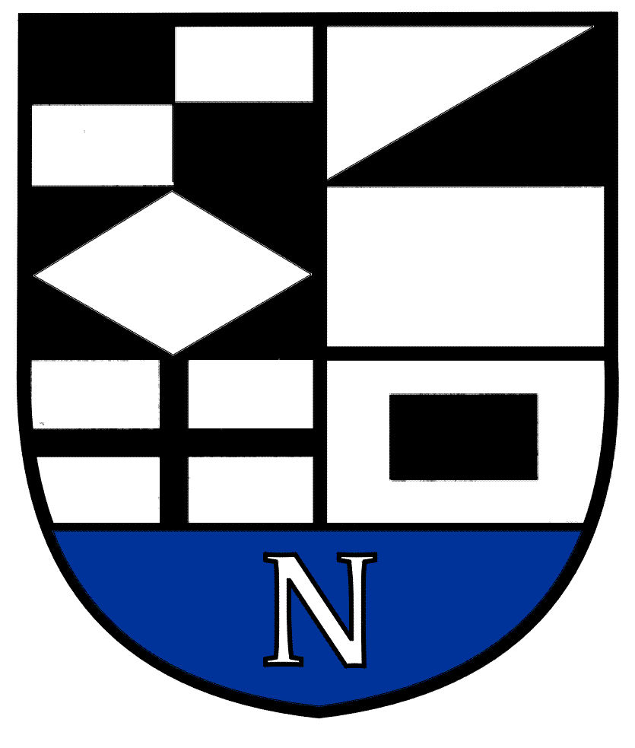
NERINGOS SAVIVALDYBĖS TARYBOS

ŠVIETIMO, KULTŪROS, JAUNIMO IR SPORTO KOMITETO POSĖDŽIO DARBOTVARKĖ Nr.3
2020-02-10
Neringa

Vadovaudamasis Neringos savivaldybės Tarybos veiklos reglamento 52 punktu šaukiu Švietimo, kultūros, jaunimo ir sporto komiteto posėdį 2021 m. vasario mėn. 17 d. 10 val. (nuotoliniu būdu) ir sudarau tokią posėdžio darbotvarkę:
1. Dėl komiteto darbotvarkės patvirtinimo.
2. Dėl pritarimo Nidos kultūros ir turizmo informacijos centro „AGILA“ 2020 m. veiklos ataskaitai.
3.Dėl pritarimo BĮ Neringos savivaldybės Viktoro Miliūno viešosios bibliotekos 2020 m. ataskaitai.
4.Dėl pritarimo BĮ Neringos muziejai 2020 m. veiklos ataskaitai.
5.Dėl pritarimo Liudviko Rėzos kultūros centro 2020 m. veiklos ataskaitai.
6.Dėl vietinės rinkliavos už leidimo organizuoti komercinius renginius Neringos savivaldybei priklausančiose ar valdytojo teise valdomose viešojo naudojimo teritorijose išdavimą nuostatų patvirtinimo.
7.Dėl Neringos savivaldybės tarybos 2018 m. gruodžio 20 d. sprendimo Nr.T1-212 „Dėl Neringos gimnazijos teikiamų atlygintinų paslaugų kainų nustatymo“ pakeitimo.
8.Dėl Neringos savivaldybės 2021 – 2023 metų Strateginio veiklos plano patvirtinimo.
9.Dėl Neringos savivaldybės 2021 metų biudžeto patvirtinimo.

.

Švietimo, kultūros, jaunimo ir sporto komiteto pirmininkas V.Giedraitis

